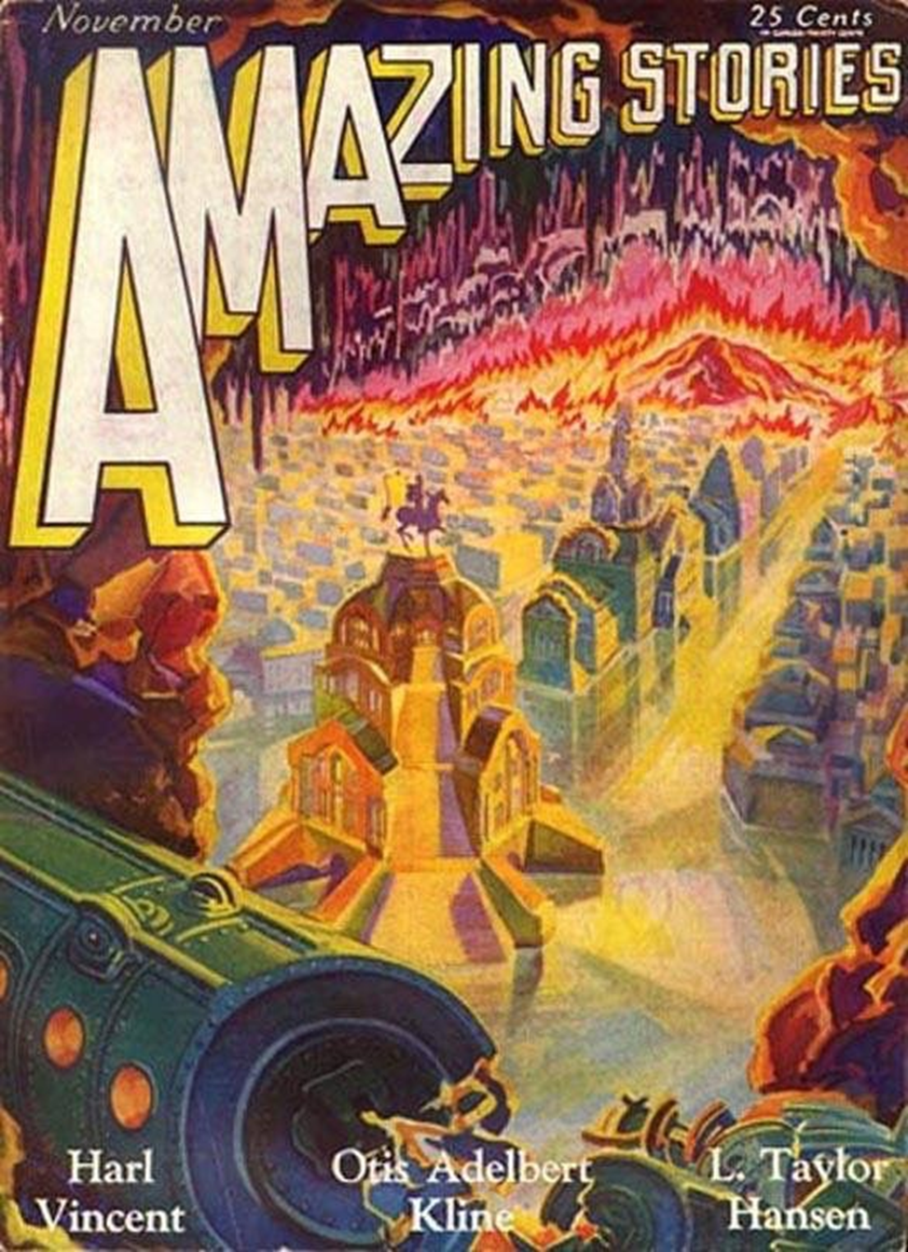
Люсиль Тейлор Хансен
Подводный тоннель (The Undersea Tube) 1929
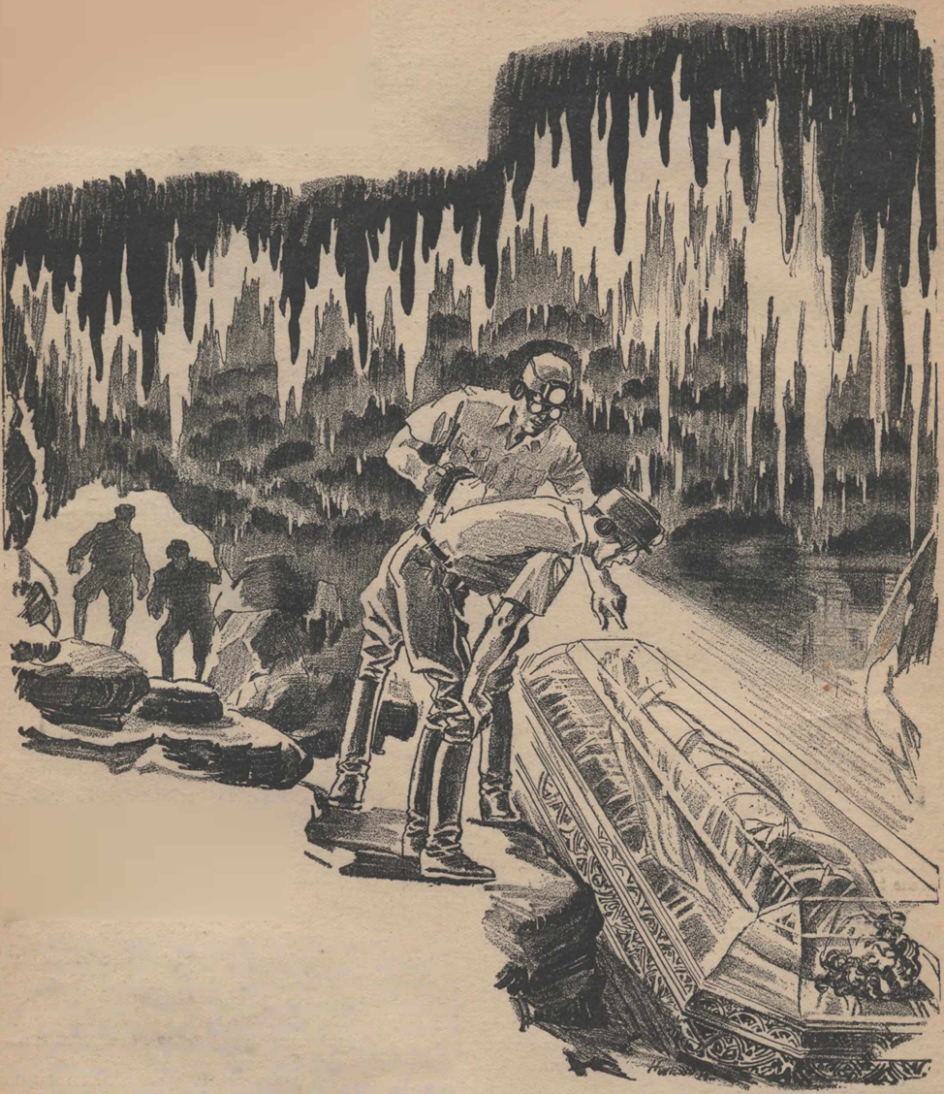
Если бы мой друг инженер не сказал мне, что метро опасно, я бы не купил билет в ту роковую ночь, и мир никогда бы не узнал историю о Золотой пещере и Городе Мертвых. Поэтому, сделав, согласно всеобщему обычаю, первый доклад в Международном Комитете по Расследованию Катастроф в качестве единственного выжившего в результате нашумевшей катастрофы в подводном туннеле, теперь я готов изложить эту историю всему миру. Естественно, я осведомлен о множестве диких историй и слухов, ходивших после аварии, но я должен попросить своих читателей отнестись ко мне с терпением, пока я попытаюсь вкратце обрисовать не только огромные трудности, преодолённые инженерам, но и теорию ветрового движителя, использованную в этом деле, потому что только понимая эти две фазы инженерных проблем в туннеле, можно понять причину аварии и ее последующее расследование.
Те, кто не позволил своему взгляду на современную историю стать слишком туманным, вспомнят, что в конце двадцатого века наконец-то осуществилась мечта инженерного мира - было завершено строительство подводной железной дороги, о создании которой так долго мечтали. Следует также напомнить, что инженеры, ответственные за это грандиозное предприятие, были очень воодушевлены грандиозным успехом строительства первого туннеля под Ла-Маншем, соединившего Англию и Францию железной дорогой. Однако именно во время строительства второго туннеля через Ла-Манш и туннеля, соединяющего Монреаль с Нью-Йорком, а также туннеля, соединяющего Нью-Йорк с Чикаго, они почерпнули некоторые из своих тогдашних радикальных идей, касающихся использования энергии ветра в качестве движителя. Поэтому, еще до того, как строительство подводного туннеля было завершено, ответственные инженеры решили использовать новый метод в самом длинном туннеле в мире, и после принятия этого решения немедленно началась работа над чертежами для больших воздушных насосов, которые должны были быть установлены в обоих концах - Ливерпульском и Нью-Йоркском. Однако я коснусь теории ветрового движителя позже и в том виде, в каком она была мне объяснена.
Следует напомнить, что после больших церемоний строительство туннеля было начато одновременно в двух конечных городах и проходило в прочной скале — достаточно глубоко под океанским дном, чтобы противостоять ужасному давлению воды над ним, и в то же время достаточно близко к морю, чтобы преодолеть интенсивность подземного жара. Излишне говорить, что, несмотря на проведенные очень тщательные исследования, это было чрезвычайно опасное предприятие, поскольку небольшие группы рабочих никогда не могли предугадать, когда они наткнутся на трещину или неожиданную расселину, которая обрушит на них страшный поток вод Атлантики. Но опасность - это приключение, и пока две маленькие группы рабочих продвигались навстречу друг другу, журналисты следили за ними с таким пристальным интересом, с каким никогда не следили за ежедневным трудом ни одного человека или группы людей ни до, ни после этого.

Как-то раз мир был потрясен сообщением о том, что английская группа проникла в потухший вулкан, верхняя часть которого, по-видимому, была запечатана много лет назад, поскольку в нем содержалась не вода, а воздух - возможно, очень спёртый и душный, но, по крайней мере, не водный потоп смерти. А потом произошло великое открытие. Никто из тех, кто пережил то время, не забудет того трепета, от которого участился пульс человечества, когда американская группа, пробивавшая тоннель в пласте старой лавы под тем, что ученые называют «древним хребтом», проникла в запечатанную пещеру, которая сверкала в лучах фонариков рабочих мерцающими точками тысяч бриллиантов. Но когда они нашли украшенную драгоценными камнями ларец, сквозь стеклянную крышку которого с любопытством узрели белое тело прекрасной женщины, наполовину скрытое волнами ее тяжелых рыжих волос, мир ахнул и изумился. Как известно каждому школьнику, гроб был открыт любопытными учеными, съехавшимися в пещеру со всего света, но при первом же контакте с воздухом странная жидкость, защищавшая тело, исчезла, оставив в гробу не белую фигуру, а лишь рассыпающуюся массу серой пыли. Но вопросы, возникшие в связи с обнаружением пещеры, остались без ответа.
Кем была эта женщина? Как она попала в запечатанную пещеру? Если она была фавориткой при дворе того мифического королевства, ныне ушедшего под воду, и от нее избавились в результате придворной интриги, почему ее убийцы похоронили ее в таком гробу? Как она была убита? Неизвестным ядом? Возможно, она была любимой рабыней монарха. У этой точки зрения было много сторонников среди археологов, утверждавших, что, судя по всем имеющимся у них доказательствам, носители иберийской или протоегипетской культуры, долгое время считавшиеся истинными беженцами с затонувшей Атлантиды, были худощавой, темноволосой расой. Следовательно, эта женщина, должно быть, была пленницей. Геологи, проанализировав лаву, объявили, что она затвердела на воздухе, а не в воде, в то время как антропологи классифицировали череп женщины как более современный, чем череп неандертальца или кроманьонца. Но инженеры, втайне недовольные задержкой, в конце концов сумели засыпать пещеру и продолжить работу своими бурами.
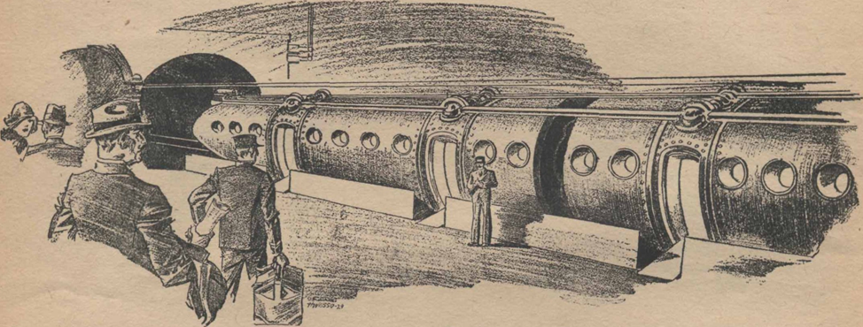
Затем, после споров, все еще бурливших в прессе, появилась небольшая новостная заметка и первое сообщение, вызвавшее беспокойство в сердцах инженеров. Море начало просачиваться через одну небольшую трещину. Возможно, только потому, что трещина была расположена на английской стороне знаменитого ныне «древнего хребта», статья вообще привлекла хоть какое-то внимание. Но для инженеров это означало первое предупреждение о возможной катастрофе. Они не смогли заделать трещину, и в дело были пущены насосы. Однако по прошествии месяца трещина, по-видимому, не расширилась до значительных размеров, и тревожные крики нескольких пессимистов были забыты.
Наконец, следует помнить, что эхолоты, прослушивающие горные породы, услышали бурильщиков другой стороны, и тогда с диким энтузиазмом работа была доведена до конца. Длинный тоннель был вырыт. Теперь оставалось только расширить и обшить чугуном боковые стенки, а также довести до конца работу по установке огромных машин, предназначенных для прогона поездов-пуль. Человечество совершило величайший инженерный подвиг, когда-либо совершавшийся в истории планеты, и победило. В честь первых людей, пересекших море в обоих направлениях, были устроены бурные празднования.
Увеличился ли объем воды, ежедневно поступавший из метро и сбрасывавшийся на двух станциях? Если да, то пресса проигнорировала эти сообщения. Напротив, тот факт, что некоторые «чудаки» упорно называли последнюю игрушку человечества небезопасной, только привлек внимание новых путешественников. Подводный тоннель функционировала по расписанию в течение трех лет, стал обычным способом передвижения через океан и, одним словом, воспринимался общественностью как должное.

Именно так обстояли дела, когда четвертого марта прошлого года наша текстильная компания отправила меня во Францию для согласования некоторых заказов с французским домом, причем ситуация была такова, что они предпочли именно послать человека. Я не берусь объяснять, почему они не использовали радиовидение, поскольку это было решением моей компании.
Войдя в свою квартиру, я как раз собирал вещи, когда мне позвонил телевизионный телефон. Жизнерадостное лицо «Датча» Хиггинса, моего бывшего соседа по комнате в колледже, а ныне одного из самых жестоко критикуемых инженеров подводного тоннеля, улыбалось мне с панели экрана.
- Ты где? Я думал, у нас что-то вроде ужина у меня дома, Боб.
- Черт возьми, я совсем забыл, Датч. Я сейчас приду, пока все не остыло.
Затем я сразу же набрал Муниципальный Парк Воздушных Судов, заказал такси, схватил шляпу и поспешил на крышу.
Выбрав подходящее время, я преподнес самый большой сюрприз этого вечера, заметив:
- И, конечно, я поеду на метро. Я испытываю чувство общей ответственности за этот проект, потому что ты был одним из конструкторов.
На его лице появилось странное, несколько страдальческое выражение. Мы покончили с едой и курили, откинувшись на спинки кресел. Он закончил набивать трубку и нахмурился.
- Ну? Почему ты ничего не говоришь? Думал, ты будешь... ну, в некотором роде доволен.
Он чиркнул своей автоматической зажигалкой и, прежде чем ответить, выпустил длинную струю дыма.
- Может, ты выберешь другой маршрут, Боб?
- Выберешь другой маршрут?
- Да. Если хочешь знать правду, пользоваться туннелем небезопасно.
- Ты шутишь?
Но, заглянув в его холодные, задумчивые голубые глаза, я понял, что он никогда еще не был так серьезен.
- Я бы хотел, чтобы ты полетел на трансатлантическом авиалайнере. Он такой же быстрый.
- Но раньше ты с таким энтузиазмом относился к метро, Датч! Помню, когда его прокладывали, ты звонил мне в самые неподходящие часы, чтобы рассказать последние новости.
Он медленно кивнул.
- Да, это было в те дни, когда еще не образовалась трещина.
- И все же вы рассчитывали устранять возможные протечки, - возразил я.
- Но эта трещина образовалась после того, как прорыли туннель, а в последнее время она стала еще шире.
- Другие инженеры тоже встревожены?
- Нет. Мы легко справляемся с лишним количеством воды, и, похоже, ширина трещины стабилизировалась, как и три года назад. Но мы не можем её заделать.
- Ты собираешься обнародовать своё мнение?
- Нет. Я составил отчет, высказав своё особое мнение. Больше я ничего не могу сделать.
- Датч, ты становишься чересчур осторожным. Это первый признак старости.
- Возможно, - ответил он с прежней улыбкой.
- Но ведь мы уже больше трех лет не заводили разговор о метро. После того, как оно начало функционировать так же хорошо, как и аэроэкспресс, ты как бы потерял к нему интерес.
- И мир тоже.
- Конечно, но публика всегда непостоянна. Кто так говорил до меня?
Он рассмеялся и выпустил длинную струю дыма.
- Все, Боб.
- Но что касается метро, то, если я поеду под морем, я хочу быть так же хорошо осведомлен о дороге, как и три года назад. Со временем я утратил интерес к длинному туннелю и стал больше интересоваться текстилем — в результате я забыл все, что когда-либо знал - что по сравнению с твоим пониманием предмета всегда было сущей мелочью.

Но на его лице не отразилось прежнего оживления по этому поводу.
«Как сильно он отличается от того восторженного студента-инженера, - подумал я, - бывало, грезившего над проектами тоннеля». В те дни, когда он с энтузиазмом рассказывал о своей подводной железной дороге, его считали «полоумным», но его оживленное лицо всегда светилось вдохновением. Теперь этот свет исчез. Его глаза были холодными и безжизненными.
- Ну что, Датч, как насчет этого? Не хочешь ли ты сделать для меня небольшой набросок плана и поперечного сечения трубы? Я помню твой набросок времён колледжа, и он сбивает меня с толку из-за фактических изменений, потребовавшихся в тот момент, когда был принят метод ветрового движителя.
- Хорошо, старина. Ты помнишь, что туннель был расширен?
- Да, конечно.
- Это было сделано для того, чтобы мы могли проложить два круглых тоннеля, расположенных рядом — по одному в каждую сторону.
- Я и забыл, что они круглые.
- Такая форма обусловлена давлением. Круг создает наилучшее сопротивление, - и, достав из кармана какой-то конверт, он сделал следующий набросок и передал его мне.
Я кивнул, узнав на нем поперечное сечение.
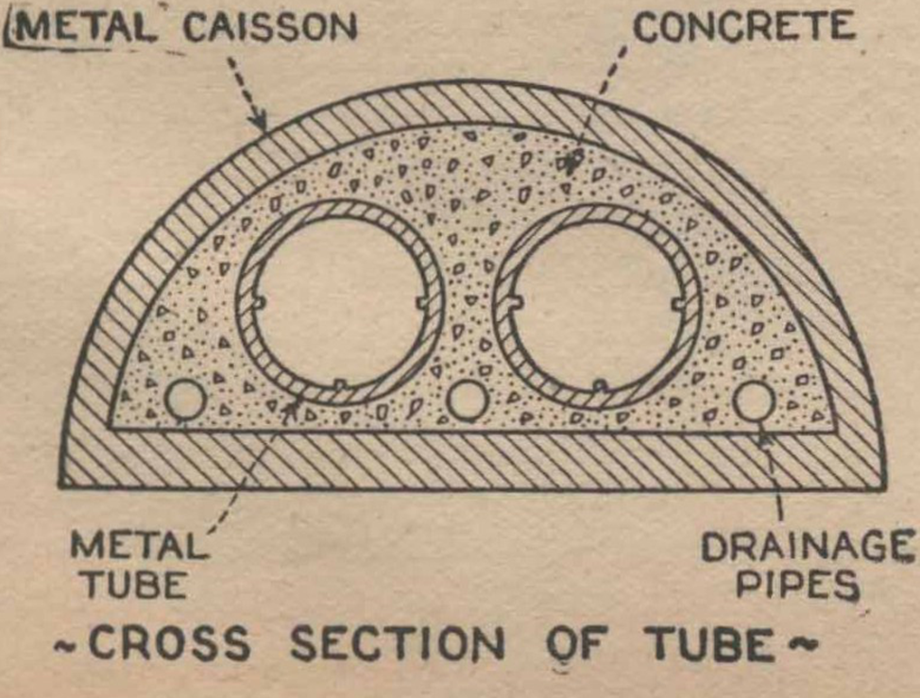
- А общий план таков, - добавил он, откладывая трубку и доставая лист бумаги, лежавший на углу его стола.
Быстро, со всей прежней аккуратностью, он набросал общий план и, наклонившись, протянул его мне.
- Видишь ли, — принялся объяснять он, снова берясь за трубку, - оба насоса работают одновременно - на самом деле, я бы сказал, четыре, потому что эта схема дублируется на английской стороне. На обоих конечных станциях электровоз мягко толкает поезд вперед. Вагоны проходят через ворота по одному, так, чтобы между ними оставалась воздушная подушка. То же самое происходит и в Ливерпуле. Когда прибывший по расписанию поезд выходит из всасывающей трубы, он проходит через ворота, но воздух, следующий за ним, продолжает двигаться вперед и поступает вслед за уходящим поездом.
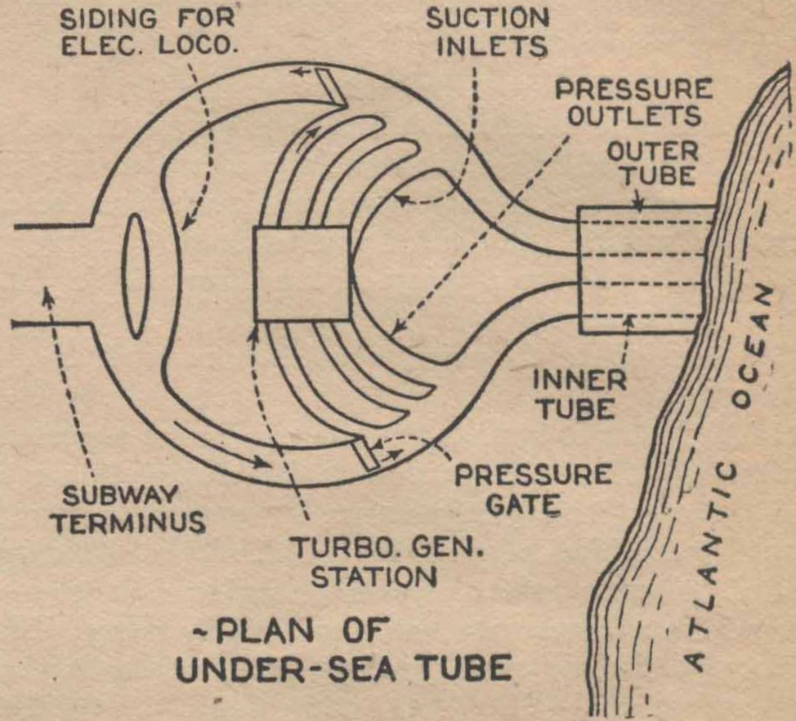
- Но как ты можешь быть уверен, что он где-нибудь не остановится?
- Это маловероятно, поскольку сзади работают нагнетательные насосы, а спереди - всасывающие. При необходимости мы всегда можем увеличить мощность. До сих пор дорога работала идеально.
- Сколько энергии вам нужно, чтобы пропустить поезд через тоннель в нормальных условиях?
- Наши поезда весят в среднем около пятидесяти тонн, и для такого веса мы обнаружили, что фунта давления вполне достаточно. Теперь, приняв длину туннеля за четыре тысячи миль (конечно, он не такой длинный, но я округлю для удобства) и ширину трубы одиннадцать с четвертью футов каждая, то в результате мы получим 3 020 000 кубических футов воздуха при нормальном давлении в минуту или 2 904 000 кубических футов сжатого воздуха, что потребовало бы от воздушного компрессора около 70 000 лошадиных сил.
- Не слишком ли головокружительная будет скорость?
- Не более головокружительная, Боб, чем у тех старомодных пневматических аппаратов для транспортировки денег, что использовались в универмагах. Средняя скорость составляет около 360 футов в секунду. Конечно, поезд замедляет ход ближе к концу дистанции, перед тем, как он попадает в тормозной механизм за воротами.
- Но какое давление, по твоим словам, будет оказываться на мембрану в задней части? Я помню, что у каждого вагона сзади есть плоский диск, довольно плотно прилегающий к стенкам тоннеля…
- Давление на заднюю часть составляет менее семи тонн. Однако диск прилегает неплотно. Есть незначительная утечка. Плюс, вагоны, как ты знаешь, работают по принципу монорельсовой дороги с направляющими рельсами с каждой стороны. В каждом вагоне имеются пазы для направляющих с тремя роликами. Здесь тоже происходит небольшая утечка воздуха.
- Вы используете турбонагнетатели, не так ли?
- Пришлось из-за шума. Мы установили несколько глушителей, но все же не смогли полностью заглушить шум. Однако недавно появилось новое изобретение, которым мы скоро воспользуемся.

- Но я не могу понять, Датч, почему ты так расстроился, когда я объявил о своем намерении отправиться в Европу на метро? Ведь, я помню тот день, когда оно привело тебя в смертельный восторг.
- Ты следил за тем, как прокладывали метро, не так ли?
- Да, конечно.
- Ты помнишь вулкан и лавовые пласты?
- Да.
- Я не думаю, что трещина была вызвана давлением. Мы проложили его достаточно глубоко под дном океана, да и прочная конструкция тоннеля должна была смягчить проблему. Его оболочка сделана из этого нового, невероятно прочного металла специальной закалки.
- И высококачественный бетон, использовавшийся в качестве наполнителя! Это была работа, в которой никто не оплошал. Я помню, как ты наблюдал за процессом.
- И все же трещина увеличилась, Боб, с тех пор как тоннель был закончен.
- Как ты можешь быть в этом уверен?
- По количеству воды, поступающей по дренажным трубам.
- Но ты же сказал, что она снова стабилизировалась.
- Да, и именно это, я полагаю, доказывает природу трещины.
- Я тебя не понимаю.
- Боб, это вовсе не трещина. Это разлом, образовавшийся в результате землетрясения.
- Боже правый, ты же не имеешь в виду...
- Да, я имею в виду, что в следующий раз, когда произойдёт сдвиг земли, наш маленький тоннель окажется скрученным, как кусок веревки, или раздавленным, как яичная скорлупа. Эта область всегда была нестабильной. Однако я думал, что, забравшись так далеко на север, мы оказались далеко от основной зоны активности; я имею в виду те катаклизмы, что когда-то уничтожили целую расу, если наши ученые правы.
- Значит, ты хочешь сказать, что это лишь вопрос времени?
- Да, и один эксперт доказал мне, что прежняя вулканическая активность так и не прекратилась.
- Так вот из-за чего ты перестал улыбаться?
- Ну, я всего лишь один из инженеров, а остальные не хотят приостанавливать эксплуатацию.
- Судьба сыграла с тобой, Датч, злую шутку, и разрушила твои мечты. Однако благодаря тебе я всё-таки решил ехать на метро.
Он вынул трубку изо рта и уставился на меня.
- Рано или поздно метро закроется, а я никогда не пользовался им. Скучно жить ничем не рискуя. А моя жизнь слишком скучна. Теперь я наверняка поеду на метро.
В его глазах зажегся прежний огонь.
- Все тот же старина Боб, - проворчал он, когда я поднялся, а затем с ухмылкой пожал мне руку.
- Удачи тебе, старина, в твоем путешествии, и пусть старик Вулкан будет в отпуске, когда ты будешь проезжать мимо его двери.
Так мы попрощались. Тогда я еще не знал, что больше никогда его не увижу — что в ту ночь он тоже сядет в поезд, чтобы в последний раз обратиться к Международному Комитету, и таким образом отдаст свою жизнь вместе со всеми жизнями ничего не подозревающих пассажиров, за которых он так переживал.
В ту роковую ночь я примчался на гранд-Терминус со множеством противоречивых мыслей. После прохождения ряда бюрократических ритуалов — получения билетов, фотографирования и скрупулезной записи неутомимой армией клерков — я наконец оказался в своем вагоне.

Для тех, кто никогда не ездил на знаменитом «Флайере», я могу описать его только как гигантского блестящего червя необычной формы. Ночью, когда я приблизился, он выглядел как светящееся существо с крошечными иллюминаторами из толстого стекла, светящимися по бокам, открывая взгляду его внутренности.
Меня торжественно проводили в передний вагон, имевший поразительное сходство с колоссальным патроном — как и все остальные сегменты этого светящегося червя.
Отпустив носильщика с чаевыми и подозревая, что моё место в первом вагоне, было делом рук моего друга, желавшего подарить мне незабываемые впечатления, и что носильщик знал об этом, я уложил вещи и стал готовиться ко сну. Не успел я снять пиджак, как дверь отворилась и в нее заглянул пожилой мужчина с копной серебристых волос.
- Прошу прощения, сэр, но, как я понимаю, вы один едете в этом вагоне?
- Да.
- На сегодняшний вечер все билеты оказались распроданы. У вас здесь есть лишнее место, а мне завтра нужно быть в Париже. Я вам хорошо заплачу.
Я улыбнулся.
- Занимайте его. Мне будет не так одиноко.
Он важно поклонился и приказал носильщику внести его вещи. Я решил, что он музыкант. Такие красивые волосы бывают только у артистов. Он раздевался в величественном молчании, не бросив в мою сторону ни единого взгляда, а я, со своей стороны, тоже забыл о его присутствии, когда, посмотрев в иллюминатор, понял, что поезд тронулся. Вскоре стал слышен гул работающих движителей. Затем поезд начал опускаться, и стальные стенки входа стали слишком высокими, чтобы я мог их разглядеть. Мой друг с серебристыми волосами уже выключил свет, и по темноте снаружи я понял, что мы въехали в метро. Некоторое время я лежал без сна, думая о Датче и окончательном крахе мечты его жизни, как он мне ее обрисовал, а затем погрузился в глубокий сон без сновидений.
Я проснулся от ужасного толчка, отбросившего меня к стене купе. Тусклое красное свечение лилось через иллюминатор, освещая интерьер странными кровавыми отблесками. Я с трудом подполз к иллюминатору и выглянул наружу. Моему взору предстало самое странное зрелище, когда-либо виденное человеком. Часть стены обрушилась, открыв гигантскую пещеру, а вместе со стеной рухнули в провал и остальные вагоны, превратившись в спутанную, искореженную массу стали. Мой вагон почти миновал его и застрял в тоннеле, хотя последний иллюминатор, из которого я выглядывал, казалось, висел в воздухе. Но мое внимание привлекли не разбитые вагоны, из которых доносились вопли отчаяния и агонии, а сама пещера. Это была не просто пещера; это был огромный подземный город с широкими мраморными улицами, ведущими в ад пламени и лавы. В этом жутком свете возвышался величественный белый дворец, украшенный золотыми спиралями, а ближе ко мне - золотой храм Солнца с его ярусами блестящих желтых лестниц — ступеней, истертых ногами многих поколений.
Над лестницей возвышалась огромная статуя человека верхом на лошади. На нем было что-то вроде туники, а в поднятой руке он держал свиток, как будто предназначенный для чтения народу. Его лицо было обращено ко мне, и даже в этот безумный момент я был поражен тем, как неизвестный скульптор смог передать выражение искренней мольбы. Я и сейчас вижу его высокий интеллектуальный лоб, спокойные, полные сочувствия глаза и твердый подбородок так, как будто он всё ещё находится передо мной,

Затем какое-то движение привлекло мое внимание, и, клянусь, я увидел ребенка — живого ребенка, появившегося из горящего города и бегущего, задыхаясь, от волны раскаленной лавы, грозившей поглотить его в любой момент. Несмотря на все насмешки, которыми меня осыпали, я по-прежнему заявляю, что ребенок появился не из-под обломков и что на нем была туника, похожая на ту, что была на статуе, а не обрывок ночной рубашки или простыни.
Он был на некотором расстоянии от меня, но, когда он начал подниматься по сверкающим ступеням, я ясно увидел на его лице выражение безумной растерянности. В жутком сиянии истертая лестница странно поблескивала, ее золотая поверхность ярко сияла. Золото, вечный металл Солнца, украшало древние ступени. С медлительностью человека, готового упасть в обморок, он тащился вверх по ступенькам, а дыхание, казалось, вырывалось из его горла мучительными вздохами. Позади него светящаяся жидкость плеснула на ступени, и желтый металл Солнца начал капать в этот огненный котел.
Ребенок добрался до ноги лошади и уцепился за нее.
...Затем внезапно все вокруг затряслось, как будто я смотрел на мираж, в то время как прямо за моим вагоном в этом зловещем свете я увидел сверкающий изумрудно-зеленый поток, обрушившийся на меня, словно темное небо из сплошной воды, и за долю секунды до сокрушительного удара по спине, даже сквозь путаницу постельного белья отправившего меня в беспамятство, я, казалось, снова услышал безнадежный тон моего друга, говорящего:
- ... разлом, образовавшийся в результате землетрясения.

После того, что показалось мне вечностью странных жужжащих звуков и необычных огней, я, наконец, распознал в окружающих меня предметах больницу. Люди с серьезными лицами наблюдали за мной. Позже мне сказали, что я бессвязно бормотал что-то о «спасении малыша» и другие столь же непонятные слова. От них я узнал, что поезд, следовавший в обратном направлении, был смыт, превратившись в груду обломков, таких же, как мой вагон, обе конечные станции полностью разрушены, и никого не нашли живым, кроме меня. Так что, хотя мне суждено стать безнадежным калекой, я не жалею о том, что мастерство и неутомимое терпение великого английского хирурга, доктора Томпсона, смогли поддержать слабую искорку моей жизни на протяжении всех тех недель, что я провел на границе между жизнью и смертью; ведь если бы он этого не сделал, мир никогда бы ничего не узнал.
Я часто размышляю о событиях той ночи, как будто они были не более чем причудливым, сюрреалистичным сном. Даже джентльмен с копной серебристых волос остается загадкой, потому что его так и не опознали, и все же в глубине моего сознания я все еще слышу его вежливый голос, спрашивающий о дополнительном спальном месте и упоминающий о его неотложной миссии в Париже. И каким-то образом он придает событиям той роковой ночи окончательный оттенок странности, и в моем сознании он становится их частью не в меньшей степени, чем ребенок на лестнице, пылающий ад, освещающий задний план, и огромная статуя неизвестного героя, протягивающая мне в жутком свете свиток, словно реликвию из затерянного Города Мертвых.

